Mit XXL-Terrassenplatten Großes gestalten

Grenzenlose Ruhe für den Außenbereich

Wer beengte Flächen in einem Stadt- oder Reihenhausgarten weitläufig erscheinen lassen möchte, kann dies auf elegante Art umsetzen. Mit großflächigen Terrassenplatten in den XXL-Formaten 80 x 80 oder 120 x 120 Zentimeter zieht ein großzügiges Flair in den heimischen Außenbereich – nicht nur bei architektonisch kleinen Terrassen. Jede Fläche wirkt, dank des geringen Fugenanteils der Außenplatten, fast grenzenlos und beruhigend. Der weitere Pluspunkt: Elemente aus Betonstein sind zudem pflegeleicht und langlebig.
Die Außenplatten sollen die Terrasse nicht nur aufwerten, sie sollen den Lieblingsplatz im Freien zu etwas Besonderem machen. Darüber hinaus will man sich auf seiner Terrasse am liebsten wohlfühlen und entspannen, anstatt diese zu pflegen. Mit den XXL-Formaten von Kann ist man immer auf der sicheren Seite. Denn die Terrassenplatten aus robustem Betonstein lassen sich einfach reinigen. Sie sind frost- und tausalzbeständig sowie rutschhemmend. Die Großformate sehen aber vor allem gut aus und verleihen jeder Fläche eine schöne und freie Optik.
Mit den 80 x 80 Zentimeter großen Formaten der Vios-Platten bietet sich eine elegante und repräsentative Gestaltung an. Hier verbindet sich Klarheit der dezenten Farbtöne Grau, Anthrazit und Beige mit der Harmonie der quadratischen Form der Elemente aus Betonstein. Die XXL-Terrassenplatten wirken nie aufdringlich, sondern fügen sich dank ihrer feingestrahlten Oberfläche immer harmonisch in den heimischen Außenbereich ein. Daraus entsteht eine einheitliche und weite Optik, die mit den weiteren Elementen der Vios-Familie wie Palisaden, Stufen, Pollern oder Pflastersteinen ausgebaut und verfeinert werden kann.
Große Flächen lassen sich auch endlos weit mit den Beton+Keramik-Verbundplatten des Herstellers gestalten. Die Elemente sind zwar von den Anschaffungskosten her etwas höher, dafür vereint eine Betonplus-Terrassenplatte vielerlei Vorzüge. Aufgrund des hohen Eigengewichts, dank des Betonkerns, lassen sich die Elemente genauso einfach wie normale Betonplatten im Splittbett verlegen. Die Keramik-Oberfläche ist kratzfest und lässt sich ganz einfach reinigen. Eine dieser dauerhaften Schönheiten ist Phero-Betonplus im angesagten Sichtbeton-Look. Durch die Farben und das Format von 120 x 120 Zentimeter der Außenplatte, sieht die Terrasse elegant und authentisch aus. Denn die puristische Optik unterstreicht die Großzügigkeit der Fläche auf ganz außergewöhnliche Weise. Weitere Informationen gibt es auf www.kann.de/xxl-platten. Hier kann auch die aktuelle Infobroschüre „Die neuen Großformate“ heruntergeladen oder bestellt werden.

Kurzinformation:

Mit großflächigen Außenplatten lassen sich selbst kleinere Terrassen frei und weitläufig gestalten. Es gibt sie in den quadratischen Formaten 80 x 80 Zentimeter und 120 x 120 Zentimeter und in verschiedenen Farbtönen. Kann bietet für die grenzenlose Gestaltung zwei verschiedene Ausführungen der XXL-Terrassenplatten an. Die robusten Betonstein-Elemente Vios sind im etwas kleinerem Format erhältlich. Sie verfügen über eine feingestrahlte Oberfläche in drei unterschiedlichen modernen Farbtönen. Sie eignen sich bestens für eine elegante und urbane Architektur. In der Vios-Produktfamilie gibt es zudem noch Palisaden, Pflaster oder Stufen, die sich mit den XXL-Terrassenplatten harmonisch kombinieren lassen. Die Beton+Keramik-Verbundplatte Phero-Betonplus gibt es im großen Format 120 x 120 Zentimeter und im angesagten puristischen Sichtbeton-Look. Die gigantischen Außenplatten sind zwar etwas teurer in der Anschaffung, sie verbinden aber zwei Vorteile. Durch den Betonkern verfügen sie über ein hohes Eigengewicht und können damit problemlos - wie normale Beton-Terrassenplatten - im Splittbett verlegt werden. Die Keramik-Oberfläche ist darüber hinaus äußerst kratzfest und sehr pflegeleicht. Dank des geringen Fugenanteils, können mit beiden großformatigen Terrassenplatten weite und offene Bereiche gestaltet werden. Weitere Informationen gibt es auf www.kann.de/xxl-platten. Hier kann auch die aktuelle Infobroschüre „Die neuen Großformate“ heruntergeladen oder bestellt werden.
Bildunterschriften::

1. Die großformatigen Terrassenplatten Vios passen sehr gut zu einem eleganten und urbanen Architekturstil. Die Elemente aus robustem Betonstein sind sehr pflegeleicht und frost- sowie tausalzbeständig. Sie sind im Format 80 x 80 Zentimeter und drei modernen Farbtönen erhältlich.
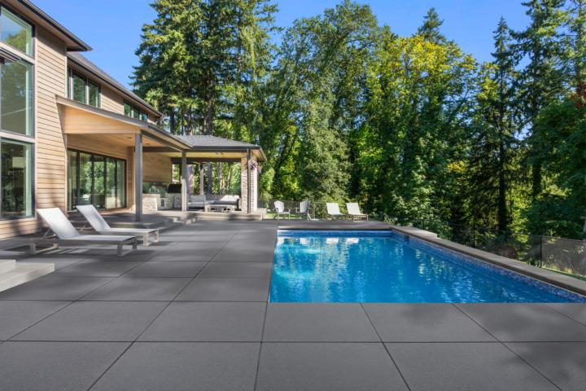

.

2. Die Beton+Keramik-Verbundplatte Phero-Betonplus ist dank ihres trendigen Sichtbeton-Looks ein echter Hingucker im Großformat. Sie ist im Maß 120 x 120 Zentimeter erhältlich und macht dadurch jede Fläche zu einem gigantischen Erlebnis. Dank ihrer Verarbeitung und ihrem hohen Eigengewicht ist die Außenplatte -ähnlich wie normale Beton-Terrassenplatten - problemlos im Splittbett verlegbar und bleibt aufgrund ihrer Keramik-Oberfläche immer schön anzusehen.
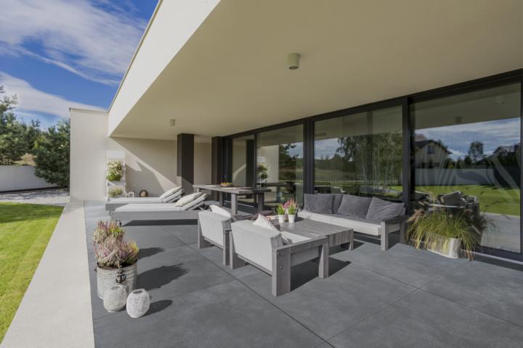
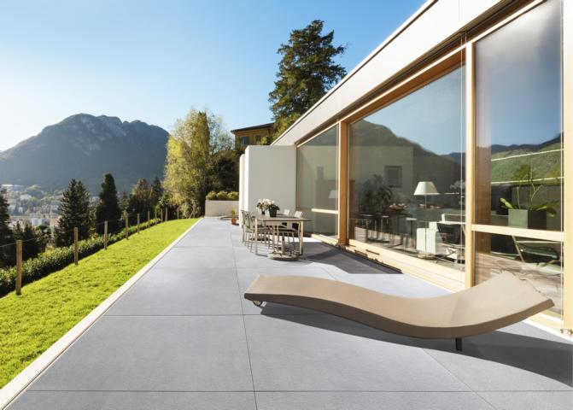
Fotos: Kann

Text und Bildmaterial stehen zum Download unter www.ju-ca.com
im Bereich „Kommunizieren / Ausdrücke“ zur Verfügung.
Über das Unternehmen:
Die KANN GmbH Baustoffwerke gehört zur KANN Gruppe. Diese zählt in Deutschland zu den führenden Herstellern von Betonprodukten. Die Angebotspalette erstreckt sich von Rohstoffen über Transportbeton und Logistikdienstleistungen bis hin zu hochwertigen Produkten für den Straßen-, Garten- und Landschaftsbau wie sie die KANN GmbH Baustoffwerke herstellt. Bundesweit sind für die Gruppe rund 1.200 Mitarbeiter beschäftigt.

Ansprechpartner:
Unternehmen:

KANN GmbH Baustoffwerke
Uwe Schmidt
Bendorfer Straße
D-56170 Bendorf-Mülhofen
Tel.: 02622/707-119
Fax: 02622/707-165
E-Mail: uwe.schmidt@kann.de
Internet: www.kann.de

Presse:

JUCA :> entspannt kommunizieren
Thomas Meiler
Mossängsvägen 22
68432 Munkfors
Schweden
Tel.: (0049) 151/51463355
E-Mail: thomas.meiler@ju-ca.com
Internet: www.ju-ca.com

